TEHNIČKI LIST
Silikonsko ulje
PRIMENA:
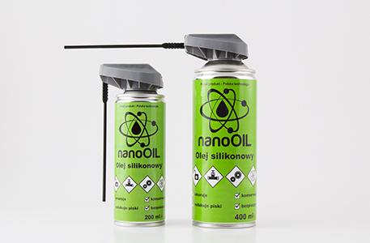Silikonsko Ulje upotrebljava se u procesu nege, održavanja i montaži pokretnih delova. Idealan je za nege ležajeva, zupčanika, uzica u oklopu, brava, čaura, šarki i vijaka, a takođe gumenih zaptivki, amortizera i plastičnih komponenti i podržava montažne radove koje se sastoje od izvlačenja žica i kablowa, te odstranjivanja kalupa u procesu preradjivanja plastika. Koristan za pribor za pecanje i modeliranje je takodje efikasan kod obezbeđivanja električnih provodnika.
DELOVANJE:
- efikasno prodire u teško dostupna mesta;
- olakšava uklanjanje i provlaćenje elemenata;
- sprečava trenje i zaglavljivanje delova od plastike i gume;
- štiti od vlage;
- zaštita od kratkih spojeva i električnih prodora;
- formira anti ljepljiv premaz koji zaštićuje od zagađivanja.
FIZIKALNA I KEMIJSKA SVOJSTVA:
fizikalno stanje: aerosol
boja: bezbojna
miris: karakterističan
temperatura topljenja/ mržnjenja: -35 ºC do -50 ºC
inicijalna tačka ključanja: > 250 ºC
temperatura paljenja: < 0 ºC
zapaljivost (čvrstog tela, gasa): izrazito zapaljiv
gornja/donja granična vrednost eksplozivnosti: 8,4%/1,8% vol. (pokretač)
gustina (20ºC): 0,970 g/cm3
rastvorljivost : nerastvorljiv u vodi, rastvara se u organskim rastvaračima
eksplozivna svojstva: formira eksplozivne smeše sa vazduhom
oksidujuća svojstva: ne pokazuje

EKOLOŠKE INFORMACIJE:
Proizvod nije klasifikovan kao opasan po okolinu. Ne očekuje se bioakumulacije. Proizvod ima nisku pokretljivost u zemljištu i vodenoj sredini. Gasne komponente se brzo rasprostranjuju u vazduhu.
STABILNOST I REAKTIVNOST:
Reaktivan proizvod, ne postoji opasnost od polimerizacije. Pare mogu da formiraju eksplozivne smeše sa vazduhom. Ako proizvod se zagreje > 150ºC mogu se izolovati tragove formaldehida.
ZDRAVLJE I BEZBEDNOST:
Treba se pridržavati opštih pravila o bezbednosti i higijeni. Izbegavati kontakt sa očima i kožom. Odmah skinuti kontaminiranu odeću. Na mestu rada mora se obezbediti opšta i/ili mestimična ventilacija tolika da se održava koncentracija štetnog agensa u vazduhu ispod graničnih dozvoljenih vrednosti.
Držati podalje od dece. Ne probiti ili spaljivati, čak i nakon potpune upotrebe.
SKLADIŠTENJE:
Čuvati na suvom i dobro vetrenom mestu na temperaturi ispod 50ºC. Držati podalje od izvora vatre i toplote. U skladištu poštovati zabranu pušenja, upotrebe otvorene vatre i alate koji proizvode varnice. Obezbediti provetravanje u protiveksplozivnoj izvedbi. Držati podalje od hrane, prehrambenih proizvoda i hrane za životinje. Zaštititi od direktne sunčeve svetlosti.

TRANSPORT:

Ova smeša ne predstavlja opasnost za okolinu u skladu sa kriterijumima u pravilima prevoza. Paketi pošiljke ne bi trebalo da su bačeni ili izloženi udarcima. Kontejneri/multi-pakovanja moraju biti lagerovani u vozilu ili kontejneru tako, da se ne mogu prevrnuti ili pasti. Izbegavati izvore toplote.

NAPOMENE:

